图书馆新书导读第160期

①题名：中国经济这些年:关乎你财富的八件事  作者：张涛著  出版社：浙江大学出版社  出版年：2016  索书号：F12/115  馆藏地：第四借阅室  导读：本书沿着“钱”这条主线，勾勒出中国经济这些年与百姓财富生活息息相关的八个故事：价事、钱事、债事、税事、汇事、房事、城事和策事。通过对物价变动、货币流通、债务危机、税收改革、人民币国际化、房价上涨、宏观调控的具体分析和独家解读，描述这些年我们的经济发展中所遇到的危机与挑战，为思考未来财富生活新的增长点提供新颖视角。 | 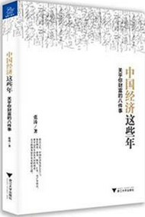

②题名：现代广告创意的美学研究  作者：陈晓环著  出版社：中国水利水电出版社  出版年：2016  索书号：F713.80/105  馆藏地：第四借阅室  导读：本书从美学角度对现代广告的创意设计进行了梳理、研究和总结，通过研究现代广告创意设计的美学规律，探讨广告设计在创意设计方面的创新。全书共7章，从现代广告的审美出发，重点阐述了现代广告的形式美和立意美的问题，最后探讨了全球化视野下现代广告的审美趋向。 | 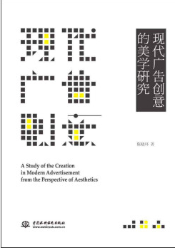
javascript:;③题名：注意力革命  作者：云度著  出版社：古吴轩出版社  出版年：2016  索书号：F713.365/169  馆藏地：第四借阅室  导读：注意力，是产品信息进入消费者心里的唯一通路。只有通过注意进入消费者的意识，才有可能引发消费者的好感和欲望，最终促成购买行为，实现销售。因此，不被注意，就等同于不存在。“用户注意力可以变现为钱”是众所周知的，可是大部分商家并不善于吸引消费者的注意力。在用户注意力趋于分散化的形势下，企业如何在社交平台、新媒体平台吸引更多的“粉丝”，并把“粉丝”的注意力转化购买意愿是本书的力量所在。 | 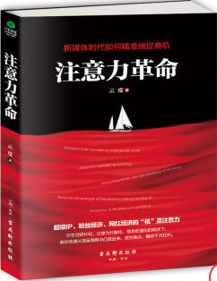

④题名：轻松提高阅读力  作者：顾玉梅, 任天舒编著  出版社：中国水利水电出版社  出版年：2016  索书号：H319.4/2054  馆藏地：第四借阅室  导读：阅“读”有道！ “读”是英语习得四项基本技能之一，其重要性不言而喻。本书旨在提高读者的英语阅读能力，通过前期的句型分类、分析强化基本功，转而面向实战，在多达900句的英语长、难句训练下完成阅读力上的“质”变，培养语感，轻松提高阅读力，得“阅读”之道！ | 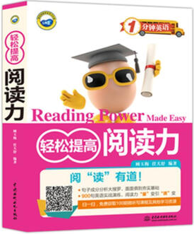

⑤题名：引爆新媒体营销  作者：龚铂洋著  出版社：电子工业出版社  出版年：2016  索书号：F713.365/166  馆藏地：第四借阅室  导读：本书是“微营销”一词的创始人龚铂洋先生的巨作，围绕新媒体营销领域的“全案案例”及日常运营的短期快速创意案例，系统梳理和总结出了新媒体营销的相关理论和方法论，为企业和同行提供可以学习与复制的样板。本书的读者对象包括学习营销的从业人员以及对营销感兴趣的所有人员。《引爆新媒体营销》图文并茂，案例附带二维码可让读者阅读时即刻扫描体验炫酷的互联网动态页面，《引爆新媒体营销》是一本能线上线下互动的书籍。 | 